




ASA Athlétisme
- 4 épingles à nourrice ! - mon maillot de club !
-mes pointes !
- ma licence !
Tél. : 01.43.75.55.13
inscription@asa-athletisme.com
CHAMPIONNAT DEPARTEMENTAL EQUIP’ ATHLE
BENJAMINS/ BENJAMINES

www.asa-athletisme.com

Samedi 10 mai 2014 à Joinville-le-Pont

DEPART depuis le parking du stade Delaune à 12h45.

Ce championnat départemental Equip’Athlé permettra de classer les équipes de l’ASA dans la hiérarchie départementale. Les 3 premières équipes de chaque catégorie seront ainsi récompensées. La présence de chacun – athlète comme jeune juge - est donc souhaitée pour présenter les équipes les plus complètes possibles ! Chaque équipe est composée de 7 athlètes (jeune juge compris).

Lieu de la compétition : stade Jean-Pierre Garchery, 12 avenue des canadiens, Paris 12e (près du RER Joinville et de l’hippodrome de Vincennes). Parking assez difficile. Merci aux accompagnateurs disponibles ce jour là. Retour prévu vers 19h/ 19h30.

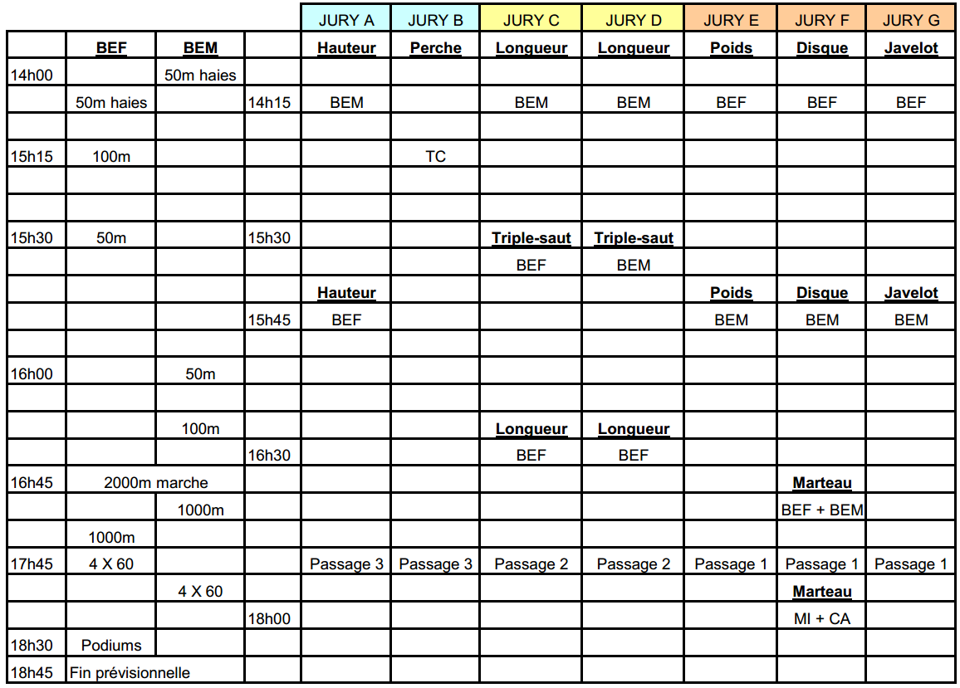
_ _ _ _ _ _ _ _ _ _ _ _ _ _ _ _ _ _ _ _ _ _ _ _ _ _ _ _ _ _ _ _ _ _ _ _ _ _ _ _ _ _ _ _ __ _ _ _ _ _ _ _ _ _ _ _ _ _ _ _ _ _ _ _ _ _ _ _ _ _ _ _ _ _ _ _ _ _ _ _ _ _ _ _ _ _ _ _ _ _ _

EQUIP ATHLE Benjamin(e)s Coupon à remettre avant le mercredi 07 mai ou par mail à
« inscription@asa-athletisme.com »
Nom : ……………………………………… Prénom :…………………………………………..

Compétition : □ Sera présent(e) □ sera absent (e)
Si présent à la compétition, présent au rendez-vous ? □ oui □ non
Si présent au rendez-vous : □ Sans véhicule □ Avec véhicule

